Paris MoU và Tokyo MoU – Chiến dịch kiểm tra tập trung (CIC) về chằng buộc hàng hóa
DNV
Thông qua thông cáo báo chí phát hành ngày 03 tháng 8, Paris MoU và Tokyo MoU đã công bố bảng câu hỏi (questionnaire) dành cho Chiến dịch Kiểm tra Tập trung (Concentrated Inspection Campaign - CIC) năm nay.
Bảng câu hỏi gồm 10 câu hỏi nhằm kiểm tra việc tuân thủ các yêu cầu về chằng buộc và cố định hàng hóa (cargo securing).
Trong số đó:
- 07 câu hỏi có thể được xem là căn cứ để lưu giữ tàu (detention) nếu phát hiện vi phạm;
- Trong khi đó, câu hỏi số 1, số 6 và câu 10a/10b chỉ dẫn đến việc ghi nhận khiếm khuyết không đủ căn cứ lưu giữ tàu (non-detainable deficiencies).
Chiến dịch CIC sẽ được lồng ghép vào các đợt kiểm tra của Nhà nước có Cảng biển (PSC) thường kỳ trong khoảng thời gian từ tháng 9 đến tháng 11 năm 2026.
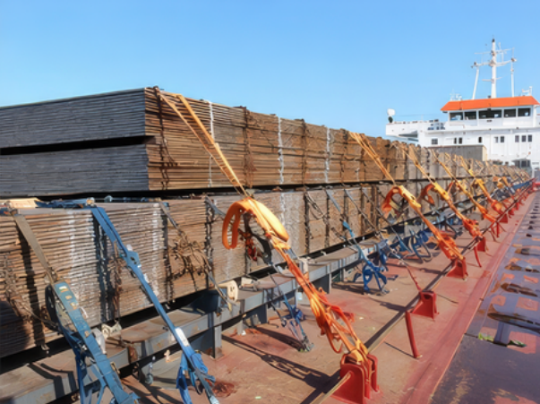
Một ví dụ về chằng buộc đúng quy cách là các tấm thép được cố định chắc chắn bằng sự kết hợp giữa xích chằng, dây chằng và các phụ kiện phù hợp.
Từ góc độ của Bộ luật Quốc tế về Quản lý An toàn (ISM Code), các vấn đề liên quan đến chằng buộc hàng hóa có thể phản ánh những điểm yếu trong Hệ thống Quản lý An toàn (SMS), chẳng hạn như:
- Thiếu hoặc chưa đầy đủ các quy trình;
- Huấn luyện chưa hiệu quả;
- Công tác giám sát chưa phù hợp;
- Đánh giá rủi ro chưa đầy đủ.
Khi phát hiện các vấn đề này, công ty cần tiến hành rà soát lại các cách làm hiện hành, phân tích nguyên nhân gốc rễ (Root Cause Analysis) và thực hiện các hành động khắc phục thích hợp, nhất là trong trường hợp các khiếm khuyết mang tính lặp lại hoặc có tính hệ thống.
Đối với PSC, các khiếm khuyết về chằng buộc hàng hóa được xem là rất nghiêm trọng và có thể dẫn đến tàu bị chậm trễ trong khai thác, áp dụng các biện pháp hạn chế hoạt động và lưu giữ tàu (Detention).
Ngoài ra, các khiếm khuyết này cũng có thể khiến tàu phải trải qua các cuộc kiểm tra chi tiết hơn và kéo theo các hoạt động đánh giá tiếp theo liên quan đến việc thực hiện ISM Code.
Các chuyên gia của DNV sẽ tổ chức một hội thảo trực tuyến (webinar) về Chiến dịch CIC năm nay đối với nội dung chằng buộc hàng hóa. Người quan tâm có thể đăng ký tham dự hội thảo ở đây. Sau khi kết thúc, bản ghi của hội thảo sẽ được đăng tải trên trang dịch vụ PSC của DNV.
Bên cạnh đó, bảng kiểm PSC Planner trên nền tảng DNV Veracity cũng sẽ được cập nhật bổ sung bảng câu hỏi CIC vào cuối tháng 8.
DNV cũng lưu ý rằng các chiến dịch kiểm tra bổ sung ở cấp địa phương có thể được triển khai với thời gian thông báo rất ngắn.
Khuyến nghị
- Phổ biến cho Thuyền trưởng và các sĩ quan về trách nhiệm của mình cũng như nội dung của bảng kiểm CIC bổ sung.
- Cập nhật Sổ tay Chằng buộc Hàng hóa (Cargo Securing Manual - CSM) để phản ánh đúng các loại hàng hóa hiện đang vận chuyển, phương án chằng buộc và trang thiết bị sử dụng.
- Kiểm tra và bảo dưỡng toàn bộ thiết bị chằng buộc, cố định hàng hóa; thay thế ngay các thiết bị bị hư hỏng hoặc không còn đáp ứng yêu cầu.
- Huấn luyện thuyền viên về quy trình chằng buộc hàng hóa đúng cách và bảo đảm mọi người đều nắm vững nội dung của CSM, bao gồm:
  - Quy trình chằng buộc trong điều kiện thời tiết xấu;
  - Các yêu cầu về bảo đảm tầm nhìn từ buồng lái (bridge visibility).
- DNV khuyến nghị tham dự hội thảo trực tuyến về chủ đề này vào ngày 25 tháng 8.
- Các chủ tàu và công ty quản lý tàu cũng nên cân nhắc sử dụng DNV PSC Planner để chuẩn bị tốt hơn cho các cuộc kiểm tra PSC sắp tới.
